Apmacošais Materiāls:

Viendimensiju Masīvi

**Kas ir viendimesiju masīvs?**

Viendimensiju masīvs ir ka vairakas kastes saliktas rinda kuras var likt tikai tām nodefinēto data tipu(int, double, string, char, bool, utc). Masīvus programmatūras nodefinē ar [x], kur x vieta ir skaitlis kurš nosaka cik liels ir masīvs. Piemers c# programmešanas valoda.



Kad masīvus nodefinē tajos jau var ievietot skaitļus, burtus, vārdus utc.



Visus masīvus sak skaitīt no 0 indeksa tai skaita ari viendimesiju masīvus. Kā, piemēram, šajā viendimensiju masīva 5 indeksa ir 6 un 0 indeksa ir 1.

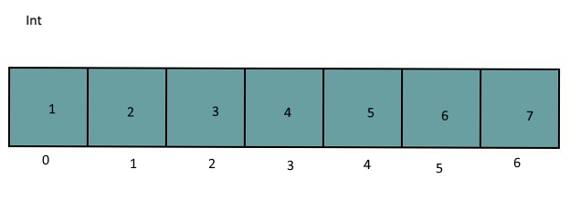

**Kur izmanto viendimensiju masīvus?**

Viendimensiju masīvus izmanto, lai uzturētu vairākus elementus kurus vēlāk apstradās vai izmantos, ka arī izmanto datu struktūrās (Queue, stack utc).

Lai izvadītu visu masīvu vai apstradātu visus elementus izmanto for ciklus, ka piemēram, masīvā ir 4 elementi un no katra elementa atņemam 2 un izvada to konsole. Piemērs Java programmešanas valoda.

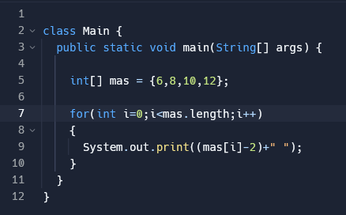

Izvadītie elementi: 

**Izmantotie resursi.**

<https://learn.microsoft.com/en-us/dotnet/csharp/programming-guide/arrays/>

<https://www.geeksforgeeks.org/array-data-structure/>